МИНОБРНАУКИ РОССИИ
Санкт-Петербургский государственный
электротехнический университет
«ЛЭТИ» им. В.И. Ульянова (Ленина)
Кафедра МО ЭВМ

отчет
по лабораторной работе №1
по дисциплине «Интеллектуальные системы»
Тема: Определение местонахождения игрока на поле

Студент гр. 2381 |  | Ваньков Я. С., Комосский Е.А., Ильясов М.Р.
Преподаватель |  | Беляев С. А.

Санкт-Петербург
2026

Цель работы
Целью работы является решение задачи позиционирования агента в пространстве с учетом погрешности получения информации из окружающей
среды.
Для достижения поставленной цели необходимо решить следующие задачи:
— подключиться к серверу игры и передать начальные координаты игрока;
— проанализировать ответы сервера;
— вывести в консоль вычисленные координаты игрока

Задание
Необходимо разработать программу, имитирующую игрока виртуального футбола. Программа должна решать следующие задачи:
1. Получить из командной строки начальные координаты игрока и число (скорость вращения) и командой move переместить игрока в заданные координаты.
2. После получения сообщения о начале игры начать вращать игрока с заданной скоростью (поворот на каждом такте). Следует отметить, что движение игрока начнется только после команды рефери play_on.
3. По информации, полученной от сервера (сообщение sее) на каждом такте, вычислить координаты игрока и вывести их в консоль (игрок не должен заранее знать свои координаты, они должны быть вычислены по ориентирам).
4. Разместить на поле дополнительного игрока из команды противника.
5. В процессе вычисления координат игрока (п. 3) одновременно вычислять координаты игрока противника (если он находится в поле зрения)

Выполнение работы
Для начала работы с RoboCup необходимо установить rcssserver и rcssmonitor. В нашем случае используются 19-е версии программ на Ubuntu 24.04.
Для взаимодействия с запущенным сервером реализован класс SocketClient(socket_client.py), который создаёт UDP-сокет для обмена данными с сервером и предоставляет интерфейс для работы с ним (получение данных, отправка данных и закрытие соединения).
Для первичной обработки сообщений от сервера реализован модуль msg с функциями parse_msg и parse_all_msgs, которые преобразуют текстовый формат входящих сообщений (s-выражения) в структуру данных для разбора.
Ключевой класс агента — Agent(agent.py). Он отвечает за управление игроком, инициализацию и все вычисления. Подключение к серверу осуществляется в методе connect путём отправки сообщения init с указанием команды и версии игры, после чего выполняется 15-секундное ожидание ответа от сервера. Затем происходит установка игрока на заданные координаты с помощью команды move и запускается основной цикл работы программы. В цикле программа принимает сообщение от сервера через сокет и передаёт его на обработку в метод on_message. Этот метод выполняет разбор сообщения и направляет его в соответствующие обработчики. Сообщения типа hear обрабатывают команды судьи (в том числе play_on) и обновляют состояние игры. Сообщения типа see обрабатываются методом process_see: из сообщения извлекаются видимые флаги (flags.py), по ним вычисляется текущая позиция игрока и угол тела, а также при наличии — глобальные координаты мяча и противников (position.py).
Вычисление позиции игрока осуществляется путём решения системы уравнений окружностей по двум или трём флагам (position_from_two_flags, position_from_three_flags). При двух флагах система может иметь два решения; в таком случае выбирается точка, лежащая в границах поля, иначе такт пропускается и выполняется поворот игрока на заданный угол в надежде получить больше информации в следующем цикле.
Координаты мяча и противников вычисляются по известной позиции и углу тела игрока и относительным данным (расстояние, угол) из сообщения see с помощью функции object_position_global. Угол тела определяется по одному флагу (расстояние и угол до флага) в body_angle_from_flag.
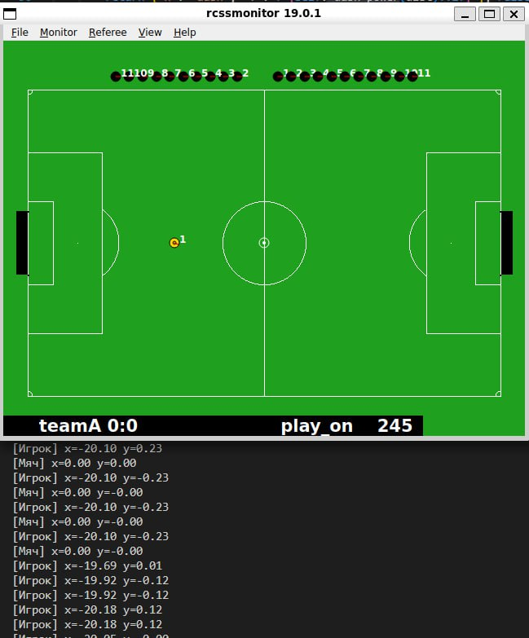
Рисунок 1 – Игрок вычисляет свою позицию и позицию мяча
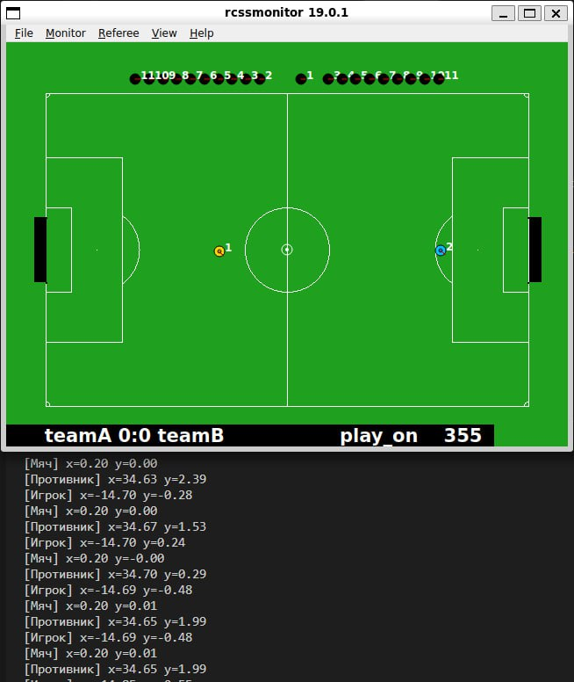
Рисунок 2 – Игрок видит другого игрока и мяч

Выводы
В ходе лабораторной работы освоено подключение и обмен данными с симулятором RoboCup 2D. Реализовано соединение с rcssserver и обмен сообщениями по протоколу. Реализован расчёт собственной позиции игрока по видимым флагам поля, а также определение глобальных координат мяча и других игроков на основе систем уравнений окружностей и геометрических соотношений (в том числе с использованием теоремы косинусов).

